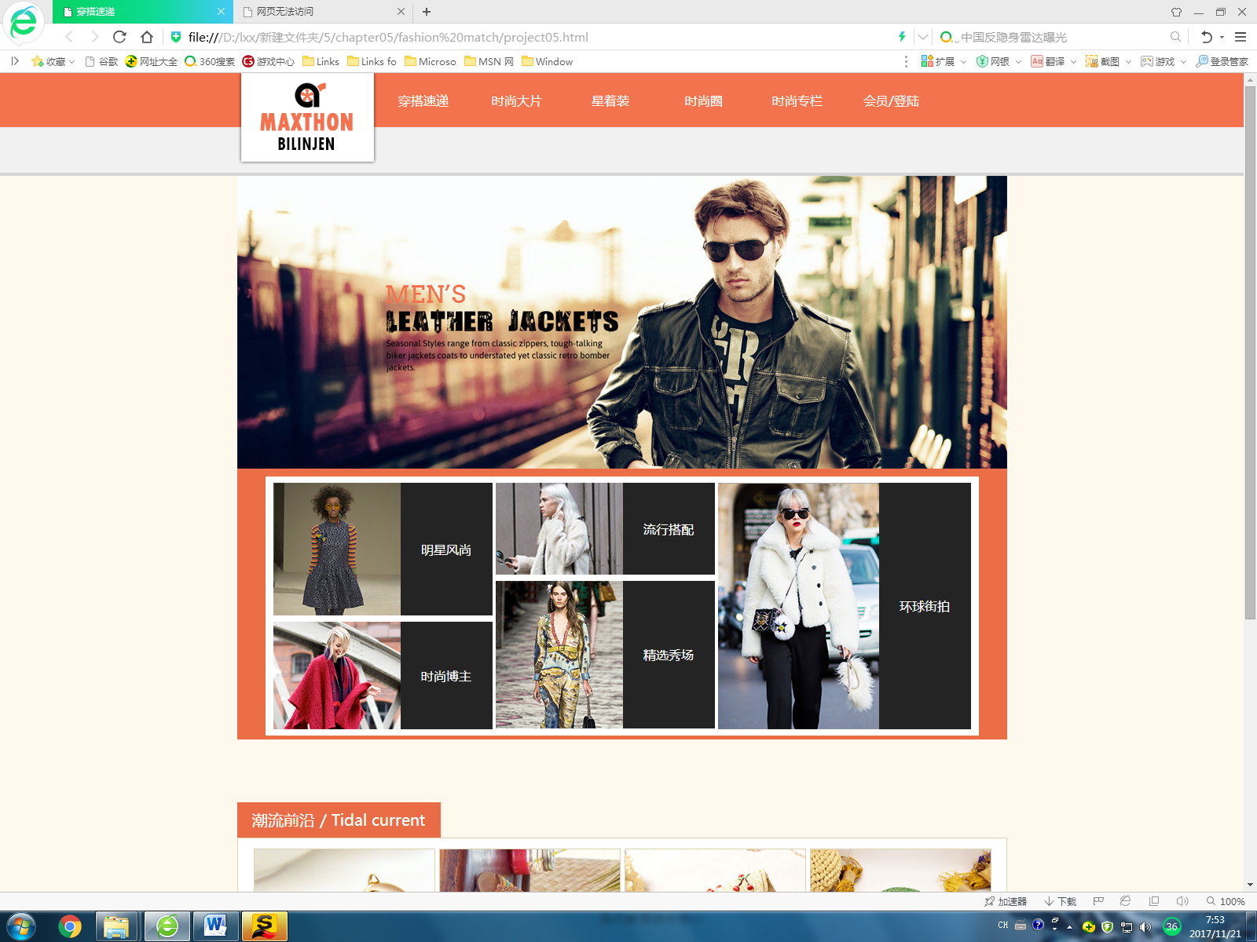

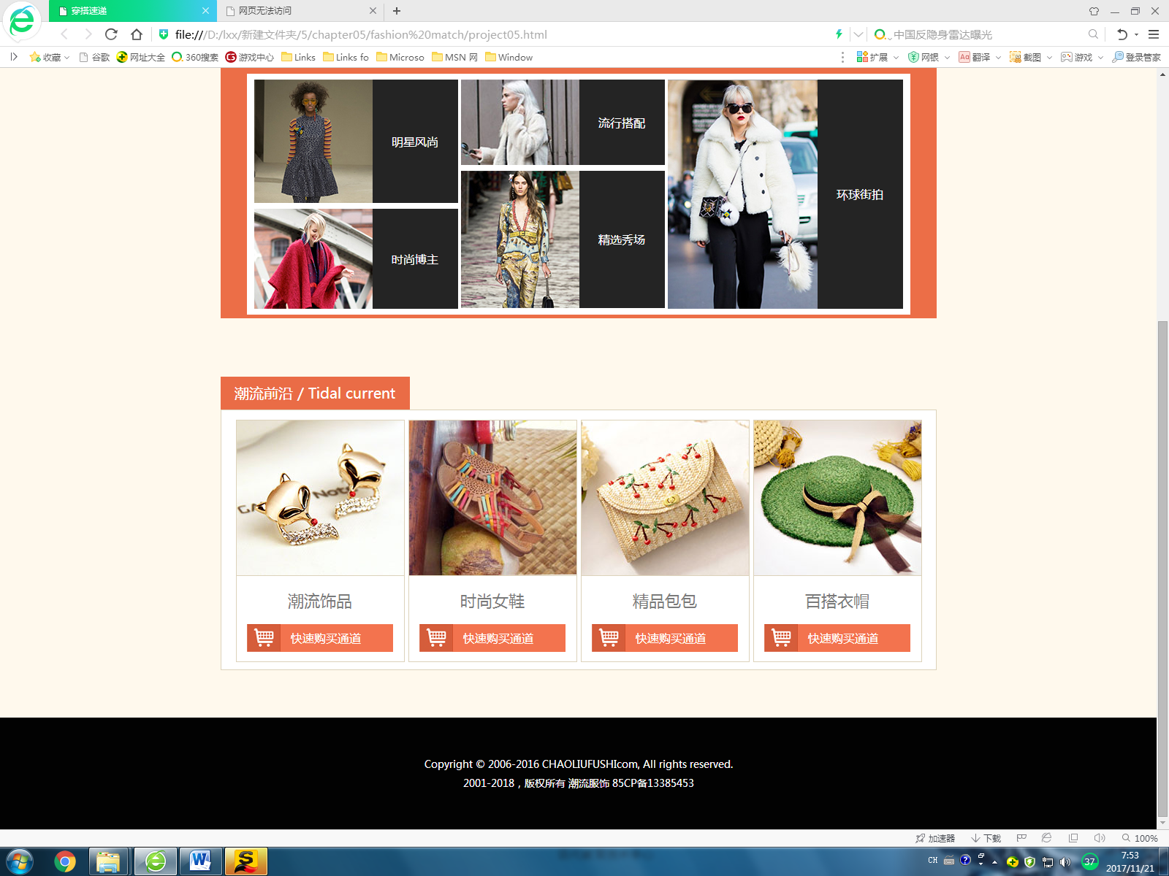

潮流饰品

时尚女鞋

精品包包

百搭衣帽

快速购买通道

Copyright © 2006-2016 CHAOLIUFUSHIcom, All rights reserved.

2001-2018，版权所有 潮流服饰 85CP备13385453